Пояснительная записка к презентации для урока английского языка
с использованием инновационных образовательных технологий
Педагога дополнительного образования
Балакшиной Марии Эдуардовны

Группа: 2 группа, 2 год обучения
Возраст: 7 – 9 лет
Направление: английский язык
Место занятия в системе занятий: 11
Тема: «Art mixing colours»
Цель занятия: повторение звукопроизносительных навыков, активизация и автоматизация лексики по теме «Colours».
Тип занятия: систематизация знаний.
Программа: «Знакомство с английским языком», составитель Балакшина М.Э.
Оборудование: интерактивная доска, презентация, раздаточный материал, (подготовленные квадраты из бумаги разных цветов), краски, кисти.
Программа в которой создана презентация: Canva, MS Power Point 2010.
Методические рекомендации по использованию ресурса:
В работе использованы анимационные эффекты и гиперссылки.
Данную презентацию рекомендуется использовать при закреплении темы «Colours» - одной из тем по английскому языку.
1) при закреплении пройденной темы;
2) на завершающем этапе урока при повторении и первичном закреплении изученного материала.
Ресурс можно использовать при индивидуальной, групповой и фронтальной работе с классом.
Цель и задачи презентации:
Цель:
- отработка грамматических навыков;
- контроль усвоения материала

Для проверки уровня знаний и понятия темы есть задание, (слайд 11) созданное на платформе Wordwall. (Задание вставлено в презентацию, если оно не отображается, к нему можно перейти по гиперссылке или QR –коду).
В среднем с данной презентацией можно работать 1 – 2 уроков.
Таким образом, презентация представляет собой легкий для восприятия комплекс практических материалов по определенной теме. Продуманные и целенаправленные упражнения способствуют развитию у детей чувства языка и помогают им понять механизм его работы.

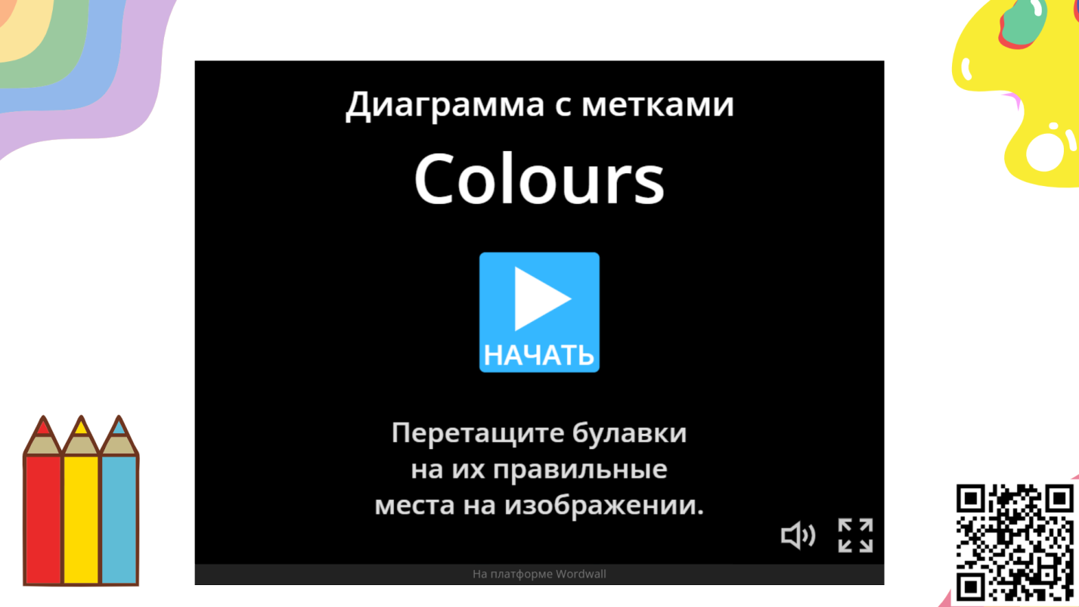
Слайд 11.

